Plus de Bonnes Notes
75, rue rateau
93 120 La Courneuve
www.plusdebonnesnotes.com
Tél fixe : 01 57 14 45 04
Tél port : 06 64 09 48 81

Certificat unique de suivi de cours (2020/2021)

Je soussigné, M. Sivasuthasarma Rajavarman, dirigeant de Plus de Bonnes Notes, certifie que l’élève :
Nom : …………………………………………………………………………………………………………………………………………………
Prénom : ……………………………………………………………………………………………………………………………………………..
Adresse (n° , rue, code postal) : …………………………………..…………………………………..…………………………………..…………………………………..…………………………………..…………………………………..…………………………………..…………………………………..…………………………………..…………………………………..…………………………………..…………………………………..…………………………………..…………………………………..…………………………………..…………………………………..…………………………………..………

Suit des cours de soutien à l’enseignement hebdomadaires (service explicitement autorisé par décret ministériel pendant le confinement)
(choisir les jours et les horaires) :
Le …………………….. de ……………………………….. à ……………………………
Le …………………….. de ……………………………….. à ……………………………
M. Sivasuthasarma
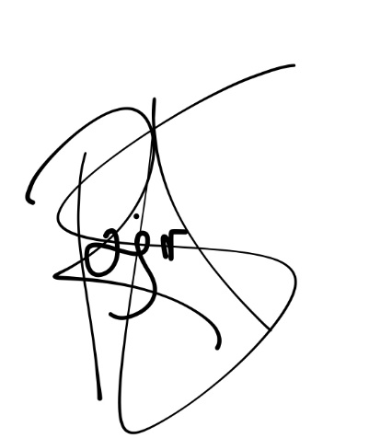

Liste des activités autorisées (source : https://www.gouvernement.fr/info-coronavirus/confinement ) :
- Activités des agences de placement de main-d'oeuvre ;
- Activités des agences de travail temporaire ;
- Activité des services de rencontre, prévus dans le code de l'action sociale et des familles, ainsi que des services de médiation familiale ;
- Activités de soutien à la parentalité relevant notamment des dispositifs suivants : lieux d'accueil enfants parents, contrats locaux d'accompagnement scolaire et réseaux d'écoute, d'appui et d'accompagnement des parents ;
- L'activité des établissements d'information, de consultation et de conseil conjugal mentionnés dans le code de la santé publique ;

